|  |  |
| --- | --- |
|  | **Carátula para entrega de prácticas** |
| Facultad de Ingeniería | Laboratorio de docencia |

Laboratorios de computación

salas A y B

|  |  |
| --- | --- |
| *Profesor:* | Cruz Carlon Juan Alfredo |
| *Asignatura:* | Fundamentos de Programación |
| *Grupo:* | 1107 |
| *No de Práctica(s):* | 6 y 7 |
| *Integrante(s):* | González Guadarrama Brenda |
| *Semestre:* | 2018 |
| *Fecha de entrega:* | 20/Oct/17 |
| *Observaciones:* |  |
|  |  |

CALIFICACIÓN: __________

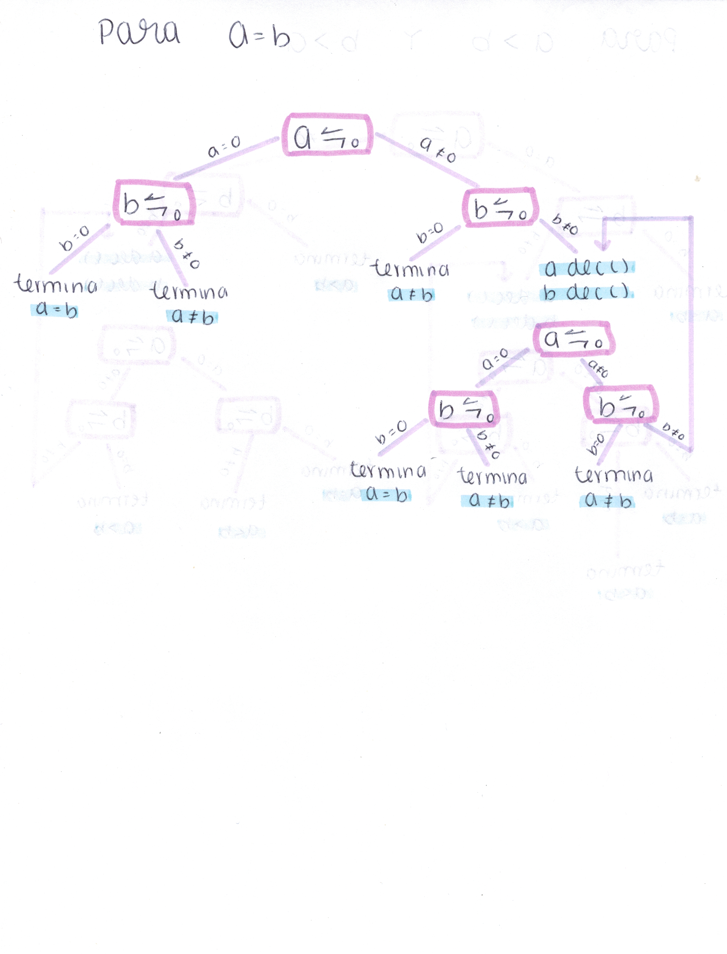

**Pseudocódigo de a=b**

INICIO

a: ENTERO

b: ENTERO

SI a=0 ENTONCES

SI b=0 ENTONCES

ESCRIBIR ("a es igual a b")

FIN SI

DE LO CONTRARIO

ESCRIBIR ("a es diferente que b")

FIN DE LO CONTRARIO

FIN SI

SI a<>0 ENTONCES

SI b=0 ENTONCES

ESCRIBIR ("a es diferente de b")

FIN SI

DE LO CONTRARIO

MIENTRAS a<>0 y b<>0 ENTONCES

a:=a-1

b:=b-1

SI a=0 ENTONCES

SI b=0 ENTONCES

ESCRIBIR ("a es igual a b")

FIN SI

DE LO CONTRARIO

ESCRIBIR ("a es distinto de b")

FIN DE LO CONTRARIO

FIN SI

SI a<>0 ENTONCES

SI b=0 ENTONCES

ESCRIBIR ("a es diferente de b")

FIN SI

DE LO CONTRARIO

REGRESAR A MIENTRAS

FIN DE LO CONTRARIO

FIN SI

FIN MIENTRAS

FIN DE LO CONTRARIO

FIN SI

FIN

**Lenguaje c de a=b**

#include <stdio.h>

int main () {

unsigned int a,b;

a=3;

b=5;

if (a==0) {

if (b==0) {

printf ("a es igual que b");

return 0;

}

else {

printf ("a es diferente a b");

return 0;

}

}

if (a=!0) {

if (b==0) {

printf ("a es diferente de b");

return 0;

}

else {

while ((a=!0) && (b=!0)) {

a=a-1

b=b-1

if (a==0) {

if (b==0) {

printf ("a es igual que b");

return 0;

}

else {

printf ("a es distinto de b");

return 0;

}

}

if (a=!0) {

if (b==0) {

printf ("a es distinto de b");

return 0;

}

else {

continue

}

}

}

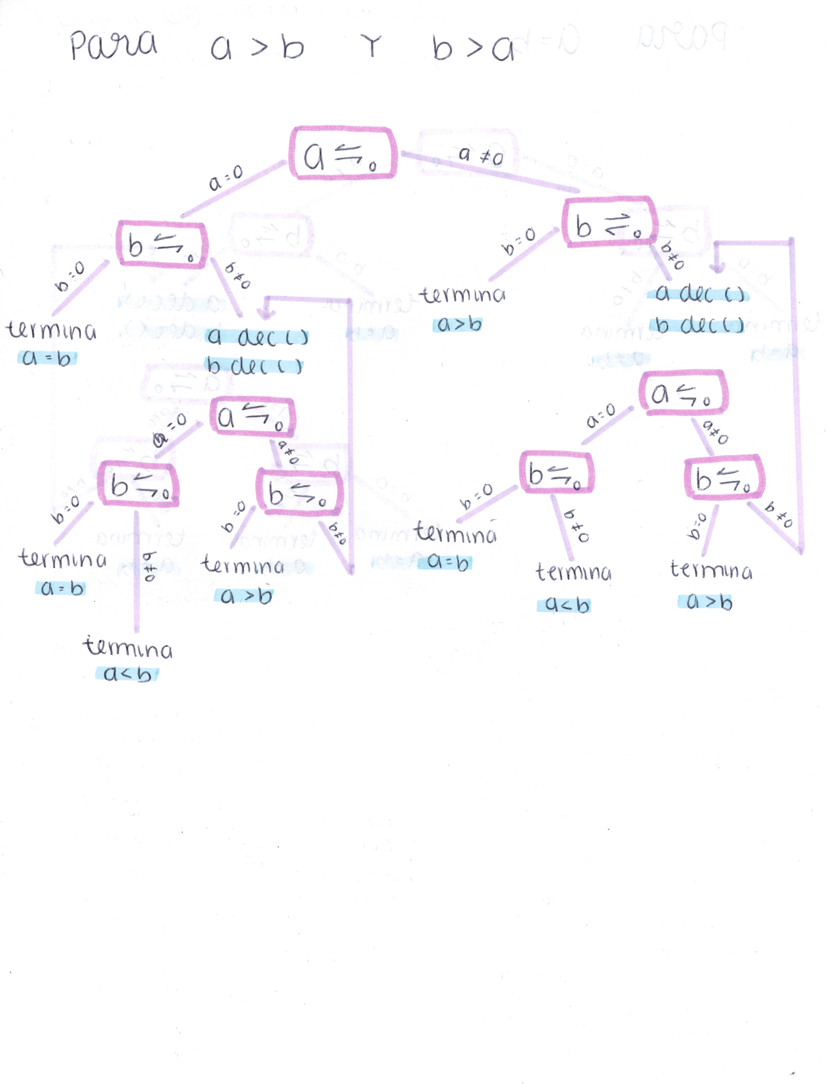

**Pseudocódigo de a<b y a>b**

INICIO

a=0

b=0

SI a=0 ENTONCES

SI b=0 ENTONCES

ESCRIBIR ("a es igual a b")

FIN SI

DE LO CONTRARIO

MIENTRAS a=0 Y b<>0 ENTONCES

a:=a-1

b:=b-1

SI a=0 ENTONCES

SI b=0 ENTONCES

ESCRIBIR ("a es igual a b")

FIN SI

DE LO CONTRARIO

ESCRIBIR ("a es menor que b")

FIN DE LO CONTRARIO

FIN SI

SI a<>0 ENTONCES

SI b=0 ENTONCES

ESCRIBIR ("a es mayor que b")

FIN SI

DE LO CONTRARIO

REGRESAR A MIENTRAS

FIN DE LO CONTRARIO

FIN SI

FIN MIENTRAS

FIN DE LO CONTRARIO

FIN SI

SI a<>0 ENTONCES

SI b=0 ENTONCES

ESCRIBIR ("a es mayor que b")

FIN SI

DE LO CONTRARIO

MIENTRAS a<>0 Y b<>0 ENTONCES

a:=a-1

b:=b-1

SI a=0 ENTONCES

SI b=0 ENTONCES

ESCRIBIR ("a es igual a b")

FIN SI

DE LO CONTRARIO

ESCRIBIR ("a es menor que b")

FIN DE LO CONTRARIO

FIN SI

SI a<>0 ENTONCES

SI b=0 ENTONCES

ESCRIBIR ("a es mayor que b")

FIN SI

DE LO CONTRARIO

REGRESAR A MIENTRAS

FIN DE LO CONTRARIO

FIN SI

FIN MIENTRAS

FIN DE LO CONTRARIO

FIN SI

FIN

**Lenguaje C de a<b y a>b**

#include <stdio.h>

int main () {

unsigned int a,b;

a=3;

b=5;

if (a==0) {

if (b==0) {

printf ("a es igual que b");

return 0;

}

else {

while ((a==0) && (b=!0)) {

a=a-1

b=b-1

if (a==0) {

if (b==0) {

printf ("a es igual que b");

return 0;

}

else {

printf ("a es menor que b");

return 0;

}

}

if (a=!0) {

if (b==0) {

printf ("a es mayor que b");

return 0;

}

else {

continue}

}

}

}

}

}

if (a=!0) {

if (b==0) {

printf ("a es mayor que b");

return 0;

}

else {

while ((a=!0) && (b=!0)) {

a=a-1

b=b-1

if (a==0) {

if (b==0) {

printf ("a es igual que b");

return 0;

}

else {

printf ("a es menor que b");

return 0;

}

}

if (a=!0) {

if (b==0) {

printf ("a es mayor que b");

return 0;

}

else {

continue}

}

}

}

}

}

}